**Abstract - En esta práctica se aprendió a simular una sistema con ayuda de las herramientas de software Matlab y Simulink. Esto con el fin de aplicarle varios sistemas de control a un bloque que representa un motor de corriente directa. También se vió cómo implementar un circuito con amplificadores operacionales para poder implementar tres controles de posición: uno proporcional, uno proporcional e integrador y otro proporcional, integrador y derivativo.**

1. INTRODUCCIÓN

En la actualidad, la tecnología es un recurso que tenemos para optimizar nuestras actividades diarias. Los motores son un gran ejemplo de esto ya que se han utilizado desde hace mucho tiempo para tener energía mecánica a partir de otra energía como puede ser la eléctrica. Se pueden encontrar en todos lados: en los automóviles, en las fábricas, en los elevadores y en las escaleras o en los robots, por decir algunos ejemplos y su uso ha logrado facilitarle muchas tareas al hombre.

No obstante, hay ocasiones en las que tener energía mecánica es suficiente, también, se desea poder controlar la posición de dichos motores a partir de un sistema de lazo cerrado.

Por tal motivo, los objetivos de esta práctica son simular el sistema de control de un motor de corriente directa utilizando las herramientas de software Matlab y Simulink e implementar y sintonizar tres controladores: uno proporcional, uno proporcional e integrador y otro proporcional, integrador y derivativo y realizar el ajuste con el método de Ziegler-Nichols. Con el fin de alcanzar un estado de salida deseado.

Este reporte está organizado en distintas secciones, comenzando con un marco teórico, en el que se presenta la información relevante y de importancia para una mejor comprensión de lo que aquí se aborda; seguido del desarrollo, donde se presenta la manera en que se trabajó para la obtención de los resultados; la sección de resultados, en la que se presenta un análisis de lo obtenido y la sección de conclusiones.

1. MARCO TEÓRICO

Los motores de corriente directa son dispositivos que transforman corriente directa en energía mecánica creando movimiento rotatorio [1, 4 y 5].

Matlab es tanto un ambiente para programar como un lenguaje de programación desarrollados por MathWorks que permiten graficar funciones, implementar algoritmos y manipular matrices [3, 8 y 11]. Simulink es un ambiente incorporado a Matlab que permite modelar y simular sistemas dinámico y embebidos[7].

Un control PID es un dispositivo que permite controlar un sistema en lazo cerrado, es decir que la toma de decisiones depende tanto de las entradas como de las salidas [10], para que alcance el estado de salida deseado a partir de una función de error del sistema al que se le aplica el control (ver figura 1) [9]. Tiene tres componentes:

* Control Proporcional: Se encarga de multiplicar la señal de error por una constante $k_{p}$.
* Control Integral: Se encarga de sumar errores para que la acción integral $k_{i}$ sea cada vez mayor.
* Control Derivativo: Se encarga de disminuir la velocidad con la que se acerca a la señal deseada mediante la acción derivativa $k_{d}$

Las ecuación del control PID es la siguiente:

$$u(t) = k_{p}e(t)+\int_{0}^{t}{}k_{i}e(t')dt'+k_{d}\frac{de(t)}{dt}$$

Donde *e(t)* es la función del error.

Para ajustar el control PID, una manera muy fácil es usar el método de Ziegler-Nichols en el que se ajusta el PID de forma empírica [13] siguiendo los pasos detallados en [12].

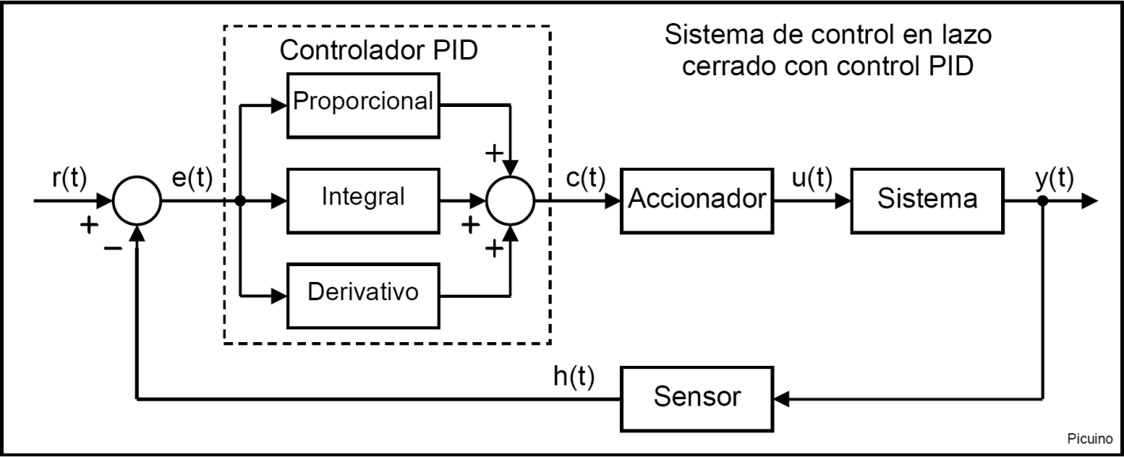

Figura 1 - Esquema de un controlador PID

Para poder implementar dicho controlador a un motor eléctrico es necesario poder diseñar un circuito que permita realizar operaciones a una señal analógica. Una manera de poder hacer esto es mediante el uso de Op-amp o amplificadores operacionales. Estos son circuitos integrados que permiten amplificar voltaje, contiene dos entradas con polaridad opuesta, una salida y una ganancia muy alta, es decir que la señal de salida es bastante mayor a la señal de entrada. Además son una herramienta muy útil para implementar operaciones aritméticas a circuitos análogos a partir de ciertas configuraciones [2]. Algunos de ejemplos de dichas configuraciones básicas son: comparador de voltaje, amplificador no inversor, amplificador inversor, seguidor de voltaje, sumador amplificador inversor, amplificador diferencial, amplificador derivador y amplificador integrador [6]. Los circuitos y ecuaciones de salida de las configuraciones mencionadas previamente se pueden consultar en la figura 2.

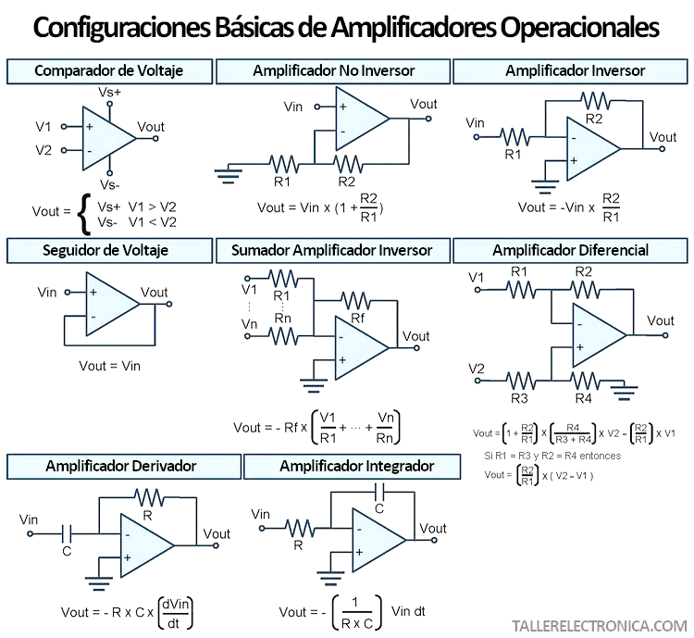

Figura 2 - Configuraciones básicas de amplificadores operacionales (fuente [6])

1. DESARROLLO

Para cumplir con los objetivos de esta práctica se realizaron dos ejercicios para implementar y sintonizar controles de distintos tipos: P, PI y PID. Consistió en emplear Matlab y Simulink para simular el comportamiento de estos controles y de la misma forma se emplearon amplificadores operacionales (Op-ams) para un control analógico de posición para un motor DC. Los ejercicios se describen a continuación:

En el primer ejercicio fue necesario hacer uso del programa Matlab y de Simulink para poder simular en la computadora el comportamiento de distintos controles, mismos que serán mencionados a continuación.

Inicialmente se tomó el archivo inicial proporcionado en el repositorio https://github.com/garygra/PM_prac_4 s, de allí obtuvimos un bloque de Simulink que representa un motor. Sobre este archivo se trabajó para implementar el control P (ganancia, multiplicador) con la finalidad de conocer el comportamiento de este control empleando una herramienta de Simulink para poder observar gráficamente lo que hacía este control sobre una señal de entrada. Posteriormente implementamos con bloques de Simulink el control I y el control D por separado para observar de qué forma estos controles afectan a la señal de entrada. Después implementamos el control PI y el control PID asignando valores a los parámetros del controlador PID, de tal forma que pudiéramos encontrar la mejor combinación para lograr estabilizar la señal de entrada en un punto en específico.

Asimismo, para este primer ejercicio con Matlab y Simulink, sintonizamos el controlador PID utilizando el método Ziegler-Nichols. Este método consistió en establecer la ganancia requerida, inicialmente al control P, de tal forma que llegara a un estado estable con oscilaciones sostenidas. Así se aplicó una relación algebraica para poder calcular posteriormente los valores necesarios para sintonizar el control PID. Al mismo tiempo, se midió el periodo de la oscilación para poder calcular los valores necesarios para poder sintonizar el control PID. Para conocer las relaciones algebraicas empleadas, favor de consultar la sección 3.2 de [12].

Lo último realizado para este primer ejercicio implementar y sintonizar el controlador PID usando el bloque Matlab Function.

En el segundo ejercicio se emplearon amplificadores operacionales para implementar y sintonizar los distintos controles P, PI y PID de forma física, tangible. Inicialmente se realizaron los circuitos por separado, conforme a cada configuración específica con los op-ams, y se obtuvieron los controles P, I y D. Para conocer el comportamiento de los sistemas realizados se usaron dos fuentes de poder y un osciloscopio para observar de qué manera eran afectadas las señales de entrada con cada configuración y poder implementar el control PID para su interacción con la posición de un motor conectado a un engrane.

1. RESULTADOS

En esta práctica, en lo que concierne al primer ejercicio fuimos capaces de comprender la forma en que los distintos controles modifican las características de las señales. En particular, logramos entender cómo funcionan los controles P, I y D por separado, de tal forma que al momento de juntarlos entendimos porque cierta señal se veía modificada de tal forma.

En el caso del control P, fuimos capaces de entender que actúa como un amplificador de señal, y esto se puede observar al comparar los resultados de la figura 3 con la figura 4.

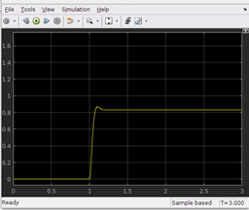

Figura 3. Efecto del control P simulado con un valor de sintonización de 5 unidades

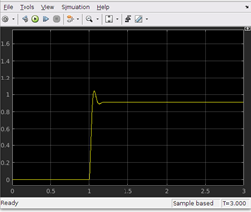

Figura 4. Efecto del control P simulado con un valor de sintonización de 10 unidades.

De la misma forma fuimos capaces de comprender el efecto que produce el control I en las distintas señales; en este caso, lo que produce es que exista una mayor oscilación en la señal a la que se le aplica. Esto quedó claro al comparar las figuras 5, 6 y 7 entre sí. En estas se puede observar que a mayor valor de sintonización se produce mayor oscilación en la señal.

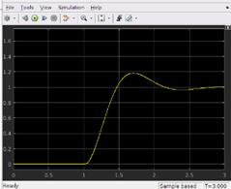

Figura 5. Efecto del control I simulado con un valor de sintonización de 5 unidades.

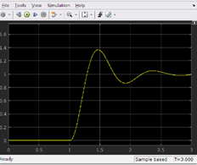

Figura 6. Efecto del control I simulado con un valor de sintonización de 10 unidades.

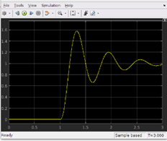

Figura 7. Efecto del control I simulado con un valor de sintonización de 20 unidades.

También fuimos capaces de comprender el efecto que produce el control D en las distintas señales; en este caso, lo que produce es que exista una mayor atenuación en los cambios que existen en la señal. En otras palabras, se dice que a mayor valor de sintonización se amortiguan los cambios bruscos de la señal.

Una vez que comprendimos la manera en que interactúan los controles en particular con una señal, observamos que al juntarlos, los cambios que se producían en una señal al sintonizar los valores particulares de cada control, afectaban directamente a la señal. Y comprendimos que uno le debe asignar valores de acuerdo a la manera en que se desee trabajar; es decir, no hay estándares para los valores de sintonización.

Por otro lado, cuando procedimos a realizar el sintonizador del controlador utilizando el método de Ziegler-Nichols pudimos entender que esta es una forma muy buena de poder encontrar valores de sintonización para un control PID dada una señal de entrada. En este caso, gracias a la medición del periodo de oscilación y al valor inicial de la ganancia dado, pudimos constatar que una buena forma de sintonizar el controlador PID es tomar este método como base para poder obtener valores que ayuden a que una señal llegue a un óptimo esperado. Los efectos se pueden observar en las figuras 8,9 y 10.

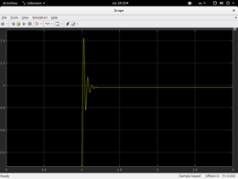

Figura 8. Efecto del control P con método de Ziegler-Nichols.

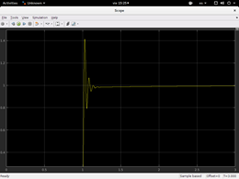

Figura 9. Efecto del control P con método de Ziegler-Nichols.

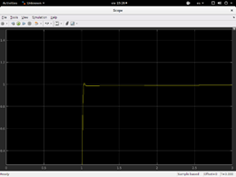

Figura 10. Efecto del control P con método de Ziegler-Nichols.

Gracias a esta configuración resultante se procedió a implementar el PID con un bloque de Matlab function. Es importante recalcar que se debe de prestar atención al lenguaje empleado y comprender la manera en que estos componentes funcionan.

En lo que concierne al ejercicio dos, usamos amplificadores operacionales para implementar los controles P, I y D. En este ejercicio, se presentaron dificultades al momento de implementar los controles. En el caso del control P, su implementación fue exitosa a pesar de que requirió que se armara en diversas ocasiones el circuito aunado a que tuvimos que cambiar en repetidas ocasiones el opam empleado. Para el caso de los controles I y D, no pudimos implementarlos de la maner que esperábamos debido a fallos que se generaban en los distintos componentes que empleamos en el circuito a nivel de hardware y por tanto el controlador para el motor no fue posible hacerlo.

1. CONCLUSIONES

**Jean Paul Virueña Iturriaga**

Fue muy interesante ver cómo se simulaba un sistema y descubrir el potencial que tiene Matlab con Simulink. A pesar de que se sufrió mucho por culpa de errores de hardware que no podíamos controlar los resultados fueron satisfactorios y se aprendió que no todo lo que sucede en la teoría se puede implementar en la practica con facilidad.

**Fabián Orduña Ferreira**

Gracias a esta práctica comprendí de forma práctica cómo funcionan los amplificadores operacionales, primero en el simulador y después al momento de armarlos en la protoboard. Aprendí a manejar Matlab y Simulink, ya que previamente no los había empleado. Asimismo, aprendí a qué se les conoce como controladores P, I y D y observé los cambios que pueden provocar en una señal. También, aprendí una forma en la que se pueden sintonizar los controladores PID con el método de Ziegler-Nichols. Finalmente, constaté que no es lo mismo simular las cosas que realizarlas de manera física: los errores pueden ocurrir no tanto porque se configuren mal las cosas o los elementos empleados sino porque los componentes empleados no están exentos de presentar fallas de hardware.

1. ROLES

Para el desarrollo de las actividades, de las que mostramos previamente los resultados, ambos miembros del equipo colaboramos de forma conjunta. En lo que a este documento concierne, Paul se enfocó en mayor proporción al abstract, a la introducción y al marco teórico, mientras que Fabián se enfocó más al desarrollo y a los resultados.

1. FUENTES DE CONSULTA

[1] Chegg Study. "Definition of Dc Motor." Chegg.com. Accessed April 11, 2019. https://www.chegg.com/homework-help/definitions/dc-motor-2.

[2] Chegg Study. "Operational Amplifier." Chegg.com. Accessed April 11, 2019. https://www.chegg.com/homework-help/definitions/operational-amplifier-4.

[3] Computer Hope. "What Is Matlab?" November 13, 2018. Accessed April 11, 2019. https://www.computerhope.com/jargon/m/matlab.htm.

[4] Engineering 360. "DC Motors Information." Accessed April 11, 2019. https://www.globalspec.com/learnmore/motion_controls/motors/dc_motors.

[5] Geekbot Electronics. "Motores De DC." April 21, 2015. Accessed April 11, 2019. http://www.geekbotelectronics.com/motores-de-dc/.

[6] Hernández, Agustín. "Configuraciones Básicas De Amplificadores Operacionales." TallerElectronica.com / Blog. January 04, 2018. Accessed April 11, 2019. https://tallerelectronica.com/2018/01/04/configuraciones-basicas-de-amplificadores-operacionales/.

[7] Maklab Academy. "What Is Simulink ?" April 22, 2017. Accessed April 11, 2019. https://www.maklabacademy.com/what-is-simulink/.

[8] MATLAB & Simulink. "What Is MATLAB?" Accessed April 11, 2019. https://www.mathworks.com/discovery/what-is-matlab.html.

[9] Picuino. "Controlador PID." Accessed April 11, 2019. https://www.picuino.com/es/arduprog/control-pid.html.

[10] Recursostic.educacion.es. "Sistemas De Control." Accessed April 11, 2019. http://recursostic.educacion.es/secundaria/edad/4esotecnologia/quincena11/4quincena11_contenidos_2b.htm.

[11] Study.com. "What Is MATLAB?" Accessed April 11, 2019. https://study.com/academy/lesson/what-is-matlab.html.

[12] ITAM. Práctica No. 4 Motor DC & Control. Accessed April 07, 2019.

http://robotica.itam.mx/documents/pm_practica4.pdf

[13] Picuino. "Método De Ziegler-Nichols." Accessed April 11, 2019. https://sites.google.com/site/picuino/ziegler-nichols.